МИНИСТЕРСТВО ОБРАЗОВАНИЯ И НАУКИ РЕСПУБЛИКИ КАЗАХСТАН
Западно-Казахстанский государственный университет им. М.Утемисова
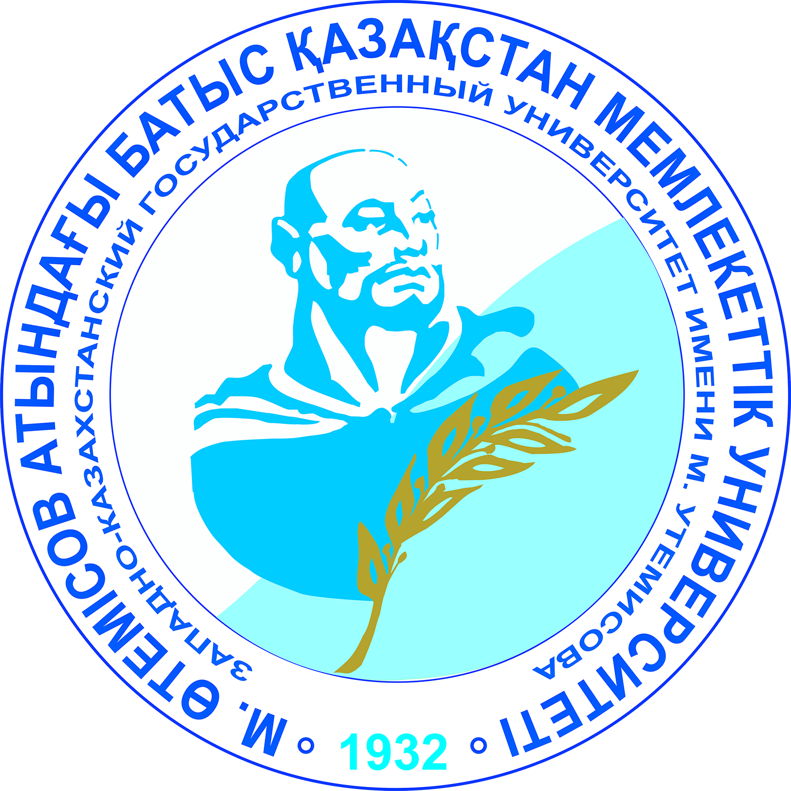

ИНФОРМАЦИОННОЕ ПИСЬМО

Западно-Казахстанский государственный университет имени М.Утемисова 19-20 октября 2017 года приглашает Вас принять участие в работе Международной научно-практической конференции на тему «Наука и образование в глобальном мире», посвященной 85-летию Западно-Казахстанского государственного университета имени М.Утемисова.

Основные направления работы конференции:
- Социальные, гуманитарные и правовые науки: актуальные вопросы, аспекты и тенденции.
- Современные тенденции развития педагогического образования и науки.
- История становления и развития Казахской государственности.
- Казахстанский путь – 2050: экономика, основанная на знаниях.
- Исторические и теоретические аспекты культуры и искусства в условиях модернизации.
- Естественно-географические науки: перспективы развития, инновационные технологии обучения.
- Филологическая наука: новые задачи для Казахстана.
- Развитие креативного мышления личности путем повышения цифровой грамотности.
- Формирование национального самосознания студентов в контексте идеи «Мәңгілік ел».
Рабочие языки конференции: казахский, русский и английский.
Для участия в работе конференции необходимо до 30 сентября 2017 года представить в оргкомитет следующие документы:
- заявку на участие в конференции по ниже предложенной форме;
- тезисы доклада, оформленную по требованиям;
- копию документа об оплате оргвзноса.

Образец заявки на участие в конференции
1. | Фамилия, имя, отчество (полностью)
2. | Название организации
3. | Должность, ученая степень и звание
4. | Адрес (с указанием страны, индекса, города, улицы, номер дома и квартиры)
5. | Контактный телефон
6. | Электронная почта (e-mail)
7. | Название статьи
8. | Название направления работы конференции
9. | Форма участия в конференции (очная / заочная)
10. | Необходимость бронирования номера в гостинице (да / нет)
Примечание: Заявка на участие в конференции заполнятся на каждого автора.

Требования к оформлению тезисов докладов
Материалы конференции будут опубликованы в виде научного сборника. Тезисы доклада принимаются в электронном виде объемом не более 5 страниц (включая рисунки, таблицы, список литературы) формата А4. Набор текста осуществляется в редакторе Microsoft World 12 шрифтом Times New Roman (KZ Times New Roman) и 1 (одинарным) междустрочным интервалом. Поля: левое – 30 мм, правое, верхнее и нижнее – 20 мм. В верхнем левом углу указывается УДК, ниже по центру жирным шрифтом – фамилия(-и) и инициал(-ы) автора(-ов), на следующей строке по центру курсивным шрифтом – название организации, города и страны, далее через строку по центру заглавными буквами и жирным шрифтом – название доклада, далее через строку с красной строки – текст тезисов доклада. В тексте тезисов доклада ссылки на источники указанной в списке литературы оформляются в квадратных скобках. Список литературы формируется по мере упоминания в тексте и указывается через строку после основного текста.

Образец оформления тезисов доклада

УДК 911.3
Айталиев Е.С.
Западно-Казахстанский государственный университет имени М.Утемисова,
г. Уральск, Казахстан

Тенденции индустриально-инновационного развития
Западно-Казахстанской области

Текст доклада Текст доклада Текст доклада Текст доклада Текст доклада Текст доклада Текст доклада.

Рисунок 1 – Динамика реализации проектов по республиканской и региональной карте индустриализации в Западно-Казахстанской области за 2010-2014 гг. [1, с. 54]

Текст доклада Текст доклада Текст доклада Текст доклада Текст доклада Текст доклада Текст доклада [2].

Таблица 1 – Основные показатели инновационной активности предприятий
Западно-Казахстанской области за 2010-2013 гг. [3]
Показатели | 2010 г. | 2011 г. | 2012 г. | 2013 г.
Инновационная активность предприятий, % | 6,1 | 8,5 | 4,0 | 3,9
Количество респондентов | 455 | 440 | 1028 | 1155

Текст доклада Текст доклада Текст доклада Текст доклада Текст доклада Текст доклада Текст доклада.

Список литературы
1. Бисенов Т.Ж., Асыланбекова С.Д. Перспективы инновационного развития отраслей промышленности Казахстана: монография. – Алматы: Рауан, 2000. – 250 с.
2. Искаков А.А. Экономические предпосылки индустриального развития Западно-Казахстанской области // Вестник ЗКГУ. Серия экономическая. – 2004. – № 3. – С. 52-60.
3. Национальный банк Казахстана [электронный ресурс]. –http://www.nationalbank.kz/?docid=178&switch=russian (дата обращения: 19.05.2010).
4. Ниязов Р.В. Проблемы инновационного развития машиностроительной отрасли Казахстана // Материалы Международной научно-практической конференции «Казахстанский путь инновационного развития» (24-25 сентября 2012 г.). – Уральск: РИЦ ЗКГУ им. М.Утемисова, 2012. – С. 43-49.
5. Промышленность Западно-Казахстанской области 2006-2010: статистический сборник / Под ред. А.В. Маликовой. – Уральск: Департамент статистики Западно-Казахстанской области, 2011. – 48 с.

Заявка на участие в конференции, тезисы доклада и копия документа об оплате оргвзноса принимаются отдельными файлами на электронную почту оргкомитета nauka-wksu@mail.ru с названиями: Айталиев_ЗКГУ_заявка; Айталиев_ЗКГУ_тезисы; Айталиев_ЗКГУ_оргвзнос.
Организационный взнос за участие в конференции и публикацию тезисов доклада в научном сборнике составляет 3500 тенге (для зарубежных участников 650 рублей или 15 долларов):
- Расчетный счет в тенге: АО «Народный банк Казахстана», г. Уральск, ИИК KZ176010181000011617, БИК HSBKKZKX, БИН 000340002393, КБЕ 16: РГП на ПХВ «ЗКГУ имени Махамбета Утемисова»;
- Расчетный счет в рублях: АО «Народный банк Казахстана», г. Уральск, ИИК KZ386010181000011724, БИК HSBKKZKX, БИН 000340002393, КБЕ 16: РГП на ПХВ «ЗКГУ имени Махамбета Утемисова»;
- Расчетный счет в долларах: АО «Народный банк Казахстана», г. Уральск, ИИК KZ836010181000223829, БИК HSBKKZKX, БИН 000340002393, КБЕ 16: РГП на ПХВ «ЗКГУ имени Махамбета Утемисова».
Наименование платежа: «Конференция - 85-летие».

Командировочные расходы, связанные с участием в конференции, за счет направляемой стороны.

Адрес и контактный телефон оргкомитета
Республика Казахстан, Западно-Казахстанская область, 090000, г. Уральск, проспект Достык, 162, Западно-Казахстанский государственный университет имени М.Утемисова, учебный корпус № 8, кабинет № 210.
По всем вопросам обращаться к Имашеву Эдуарду Жусуповичу по электронной почте nauka-wksu@mail.ru или по телефону: 8(7112)26-03-68.

ОРГКОМИТЕТ

